Sistema de apertura automática de cajones
Proyecto final – Seminario de Mecatrónica · Adaptación del sistema pick-to-light

1. Objetivo
Diseñar un mecanismo que, dada una solicitud por software de una pieza almacenada en una cajonera de una sola fila (piezas chicas y livianas, tipo laboratorio), traslade un brazo hasta la columna correspondiente y abra el cajón lo suficiente para que la persona lo vea y lo termine de extraer a mano.

2. Arquitectura general — 3 grados de libertad
La cátedra exige un mínimo de 3 DOF actuados y justificados con esquema. El diseño los cubre así:
- X — traslación del carro sobre un riel ubicado por debajo de la cajonera (selecciona la columna, y también se reutiliza para despejar el brazo al guardarse).
- Z — extensión/retracción recta del vástago (lo acerca a la altura de la fila de cajones).
- Rotación — giro del brazo en la punta del vástago, que es lo que efectivamente abre el cajón.
Actuadores: 2 (uno para el riel X, uno para el vástago que combina extensión y rotación mediante el mecanismo de trabas descripto en la sección 4). Cumple el mínimo de 2 actuadores pedido por la cátedra con margen.

3. Secuencia de funcionamiento
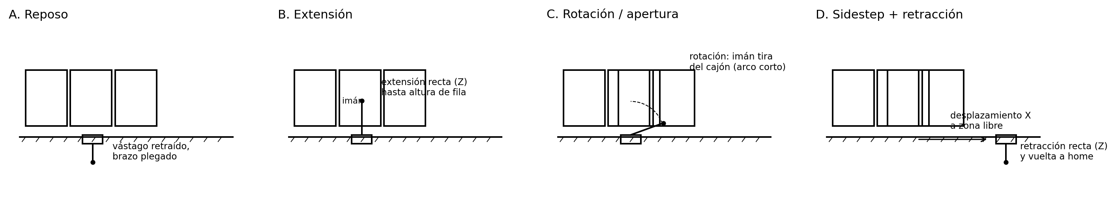
- A. Reposo — vástago retraído, brazo plegado colgando bajo el riel. Posición segura por defecto: si se corta la energía, el brazo cae solo a esta posición (fail-safe por gravedad).
- B. Extensión — el carro se ubica en la columna pedida (X) y el vástago sube en línea recta (Z) hasta quedar a la altura de la fila de cajones.
- C. Rotación / apertura — el motor rota el brazo. El imán, montado descentrado respecto del eje (tipo excéntrica), toca la placa metálica del cajón y lo tira hacia afuera en un arco corto — solo lo necesario para destrabarlo y que se vea abierto.
- D. Sidestep + retracción — en vez de invertir la rotación (lo que empujaría el cajón de nuevo hacia adentro), el carro se desplaza sobre el eje X hacia una zona sin cajón abierto en el medio, y desde ahí el vástago se retrae en línea recta hacia abajo. Después vuelve por X a la posición de reposo/home.

4. Mecanismo de trabas (un solo motor, dos movimientos)
El vástago combina extensión y rotación con un solo motor mediante una ranura tipo bayoneta: parte recta + parte diagonal.
- Mientras un pasador solidario al motor recorre la parte recta de la ranura, el giro del motor se traduce en traslación (el vástago sube).
- Al llegar al final de la parte recta, un tope mecánico frena la traslación; a partir de ahí el pasador entra en la parte diagonal y el mismo giro pasa a traducirse en rotación pura.
Punto crítico de fabricación: es la pieza de mayor tolerancia de todo el proyecto. Conviene prototiparla sola (imprimir – probar – ajustar) antes de integrar el resto del brazo, porque con FDM es esperable iterar varias veces hasta que el pasador no juegue ni se trabe.
Como el motor no "sabe" en qué parte de la ranura está solo contando pasos (la transición no cae siempre en el mismo paso exacto por fricción y desgaste), se necesita un sensor de fin de carrera en el punto de transición extensión → rotación. Este sensor cumple además el requisito de la cátedra de un sensor cuya lectura modifique el comportamiento del robot: si no se detecta la transición, el firmware no avanza a la fase de rotación.

5. Extremo del brazo — imán descentrado
El imán no va sobre el eje de rotación (ahí giraría en el lugar sin arrastrar nada), sino a cierta distancia de él, funcionando como una manivela/excéntrica: al girar, describe un arco y arrastra al cajón consigo.
- La ventaja frente a un gancho mecánico es que el imán se autoalinea con acercarse a la placa — tolera mejor errores de impresión 3D o de posicionamiento del carro.
- A medida que la rotación continúa más allá del punto de máximo tirón, el ángulo de contacto imán–placa cambia (cada vez más de canto) y la fuerza magnética efectiva cae, lo que ayuda a que el imán se despegue solo. Este comportamiento depende de la potencia del imán elegido y hay que calibrarlo con pruebas reales (imán de neodimio, tamaño chico-mediano; probar con el cajón cargado con la pieza más pesada prevista).
- Los cajones son chicos y livianos, así que no hace falta un resorte potente: solo tienen que abrirse lo suficiente para que la persona los vea y los termine de sacar a mano.

6. Sensores y decisión autónoma
- Fin de carrera en el riel X — confirma la columna correcta antes de habilitar la extensión (si no está en posición, no continúa la secuencia).
- Fin de carrera / sensor óptico en la ranura de trabas — confirma la transición extensión → rotación (ver sección 4).
- Opcional: sensor de contacto o de corriente en el electroimán, para confirmar el enganche antes de rotar y tirar al vacío si no hubo contacto.

7. Checklist de requisitos de la cátedra
Requisito | Cómo se cumple
Mínimo 2 actuadores | Motor riel X + motor vástago (extensión+rotación)
Mínimo 1 sensor con decisión | Fin de carrera en X y en la transición de la ranura
Mínimo 3 grados de libertad | X (riel), Z (extensión), rotación
Modo manual | A definir: botones/joystick o interfaz web (ESP32)
Modo autónomo | Secuencia A→B→C→D disparada por pedido de software
Pieza 3D funcional | Soporte del pivote con la ranura de trabas + excéntrica del imán
Parada de seguridad | Corte de energía → brazo cae solo a reposo (fail-safe por gravedad) + posible botón de emergencia

8. Pendiente de definir
- Dimensionamiento del imán y radio de la excéntrica (a calibrar con prototipo).
- Elección del microcontrolador principal (ESP32 recomendado, dado el trabajo previo con pick-to-light).
- Diseño detallado del modo manual.
- Lista de materiales y presupuesto.

